Министерство науки и высшего образования
Федеральное государственное бюджетное
образовательное учреждение высшего образования «Российский экономический университет имени Г. В. Плеханова»
Московский приборостроительный техникум
Отчет
о выполнении практической работы
Тема: Интернет-магазин настольных игр
Выполнил: Тураносов А.
Студент группы: ВТ-1-24
Дата: «20» 10 2026 г.
Проверил:
Преподаватель: Надежда Ильинична Григоренко
Дата: «___» __________ 2026 г.
Оценка: __________________
1. Введение
Цель работы — упорядочить структуру Django-сайта «Ход за ходом»: хранить весь CSS в едином файле styles.css, исключить дублирование структуры страниц и вынести header и footer в отдельные включаемые шаблоны. JavaScript при наличии должен находиться в отдельных файлах script.js.
Работа выполнена на основе ранее созданного интернет-магазина настольных игр. Использованы Python 3.13.14, Django 5.2.18, HTML и CSS. Сайт содержит главную страницу, каталог и страницу «О нас».
2. Ход работы
2.1 Проверка исходной структуры
В исходном проекте все три страницы уже наследовали base.html, а стили находились в отдельном файле style.css. Однако header и footer были записаны непосредственно в базовом шаблоне. Для выполнения нового задания файл стилей переименован в styles.css, а общие блоки вынесены в includes/header.html и includes/footer.html.
2.2 Единый файл стилей
Все CSS-правила, включая адаптивную вёрстку и медиазапросы, сохранены в shop/static/shop/css/styles.css. Старый файл style.css отсутствует. В шаблонах нет тегов <style> и атрибутов style. Статический файл подключается только один раз — в разделе head базового шаблона:
{% load static %}
<link rel="stylesheet" href="{% static 'shop/css/styles.css' %}">
При изменении styles.css оформление обновляется на всех страницах. Django обнаруживает файл внутри каталога static установленного приложения shop.
2.3 Проверка JavaScript
В проекте нет JavaScript: переходы выполняются обычными HTML-ссылками, активный пункт меню определяется на сервере через переменную page. Проверка шаблонов не обнаружила тегов script или встроенных обработчиков событий. Поэтому перенос JS-кода не требуется, пустой script.js не создавался. При добавлении интерактивности код следует размещать в shop/static/shop/js/script.js и подключать отдельным тегом script с атрибутом src.
2.4 Базовый шаблон
Файл base.html содержит единственную общую HTML-структуру: doctype, html, head, body, main, подключение CSS и включения общих блоков. Полный код базового шаблона после изменений:
{% load static %}
<!DOCTYPE html>
<html lang="ru">
<head>
<meta charset="utf-8">
<meta name="viewport" content="width=device-width, initial-scale=1">
<meta name="description" content="Ход за ходом — учебный интернет-магазин настольных игр для семьи и друзей.">
<title>{% block title %}Ход за ходом{% endblock %} | Настольные игры</title>
<link rel="stylesheet" href="{% static 'shop/css/styles.css' %}">
</head>
<body>
<a class="skip" href="#main">Перейти к содержимому</a>
{% include 'shop/includes/header.html' %}
<main id="main">{% block content %}{% endblock %}</main>
{% include 'shop/includes/footer.html' %}
</body>
</html>
Тег include вставляет содержимое отдельного шаблона в текущую страницу. Header и footer получают контекст представления, поэтому активная ссылка и текущий год продолжают отображаться корректно. Блок title задаёт заголовок вкладки, а content — уникальное содержимое страницы.
2.5 Наследование страниц
Файлы home.html, catalog.html и about.html начинаются с extends и заполняют блоки базового шаблона. В них нет повторяющихся html, head, body, header и footer. Общая схема:
{% extends 'shop/base.html' %}
{% block title %}Каталог{% endblock %}
{% block content %}
<!-- Уникальное содержимое страницы -->
{% endblock %}
Карточка игры также переиспользуется: включает файл includes/card.html внутри цикла по товарам. Таким образом, структура страниц и повторяющиеся элементы не копируются между шаблонами.
2.6 Включения header и footer
Шапка сайта сохранена в shop/templates/shop/includes/header.html. В ней находятся логотип и навигация «Главная», «Каталог», «О нас». Ссылки формируются по именованным маршрутам shop:home, shop:catalog и shop:about. Активная ссылка определяется условием:
<a href="{% url 'shop:catalog' %}"
{% if page == 'catalog' %}
class="active" aria-current="page"
{% endif %}>Каталог</a>
Подвал сайта сохранён в shop/templates/shop/includes/footer.html. В нём находятся название магазина, повторная навигация, текущий год и пояснение об учебном характере проекта. Подключение обоих файлов выполняется только в base.html:
{% include 'shop/includes/header.html' %}
<main id="main">{% block content %}{% endblock %}</main>
{% include 'shop/includes/footer.html' %}
2.7 Структура файлов после изменений
shop/
templates/
shop/
base.html
home.html
catalog.html
about.html
includes/
header.html
footer.html
card.html
static/
shop/
css/
styles.css
views.py
urls.py
tests.py
Маршрутизация сохранилась: / открывает главную страницу, /catalog/ — каталог, /about/ — страницу «О нас». Изменения затронули организацию шаблонов и статических ресурсов; содержимое и внешний вид сайта сохранены.
2.8 Проверка результата
Из папки проекта выполнены команды:
.\.venv\Scripts\python.exe manage.py check
.\.venv\Scripts\python.exe manage.py test shop
.\.venv\Scripts\python.exe manage.py findstatic shop/css/styles.css
Django не обнаружил ошибок конфигурации. Все три теста прошли успешно. Проверка каждой страницы подтверждает использование base.html, includes/header.html и includes/footer.html. В HTML присутствуют ровно один header, один footer и одно подключение styles.css. Команда findstatic нашла новый CSS-файл.
В браузере проверены ответы HTTP 200 для всех страниц и переходы по навигации. На ширинах 360, 390 и 768 px горизонтальное переполнение отсутствует. На рисунке 1 показан каталог после вынесения общих блоков.
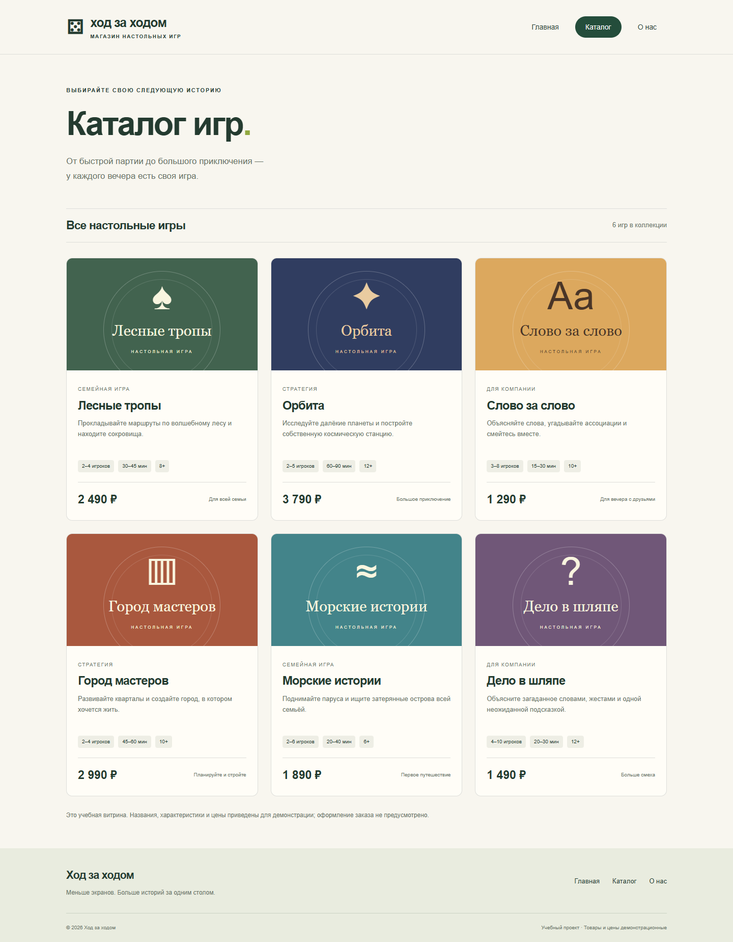
Рисунок 1 — Каталог после разделения шаблонов
3. Вывод
В ходе практической работы весь CSS-код собран в едином файле styles.css. Header и footer вынесены в отдельные включения и подключены к base.html. Все страницы наследуют общий базовый шаблон; повторяющаяся структура отсутствует. JavaScript не используется, поэтому отдельный файл script.js не понадобился.
Проверка конфигурации Django, автоматические тесты и браузерная проверка подтвердили работоспособность сайта. Изменять общие элементы теперь можно в одном месте: навигацию — в header.html, подвал — в footer.html, оформление — в styles.css.
4. Запуск проекта
Для запуска после распаковки архива необходимо открыть терминал в папке с manage.py и выполнить:
python -m venv .venv
.\.venv\Scripts\python.exe -m pip install -r requirements.txt
.\.venv\Scripts\python.exe manage.py migrate
.\.venv\Scripts\python.exe manage.py runserver
Сайт доступен по адресу http://127.0.0.1:8000/. Остановка сервера — Ctrl+C. В архив включены исходники, requirements.txt, инструкция и отчёт. Окружение .venv и локальная база данных создаются на компьютере пользователя.
Проект опубликован на GitHub. Ссылка на репозиторий: https://github.com/2ranosov/Internet-magazin-nastolnyh-igr-Django-proekt

